Учебная дисциплина Основы электротехники
Преподаватель Лелаус Е.Ф электронная почта lelaus1953 @ mail.ru Viber 89029520758 WhatsApp 89029520758
Первый курс
Дата16.11.2020г.
Профессия Тракторист машинист с\х производства
группа № 1-22 БФ
Раздел Электронные приборы и устройство
Тема Полупроводниковые приборы
Лекция
Содержание Полупроводниковые диоды Транзисторы Полупроводниковые диоды
Электроника – область науки и техники, изучающая и применяющая устройства, работа которых основана на протекании электрического тока в вакууме, газе и твердом теле. В электронных устройствах преобразование электрической энергии и сигналов осуществляется с помощью электронных приборов (электронных активных элементов). Кроме электронных приборов в них используются источники питания и пассивные компоненты: резисторы, конденсаторы, катушки индуктивности. В настоящее время используются в основном полупроводниковые электронные приборы. В них перенос электрических зарядов происходит в твердом теле (полупроводнике). К ним относятся диоды, транзисторы, тиристоры и др. Полупроводниковый диод (вентиль) представляет собой контактное соединение двух полупроводников, один из которых с электронной проводимостью (n-типа), а другой — с дырочной (р-типа, рисунок 1., а).
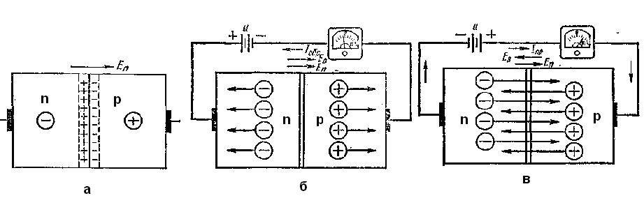
Рисунок 1. - Полупроводниковый вентиль и его схема включения: а — общий вид, 6 — схема включения в обратном направлении, в — схема включения в прямом направлении
Вследствие большой концентрации электронов в полупроводнике n-типа будет происходить диффузия их из первого полупроводника во второй. Аналогично будет происходить диффузия дырок из второго полупроводника р-типа в первый n-типа. В тонком пограничном слое полупроводника n-типа возникает положительный заряд, а в пограничном слое полуводника р-типа — отрицательный заряд. Между этими слоями возникает разность потенциалов (потенциальный барьер) и образуется электрическое поле напряженностью Еп, которая препятствует диффузии электронов и дырок из одного полупроводника в другой. Таким образом, на границе двух полупроводников возникает тонкий слой, обедненный носителями зарядов (электронов и дырок) и обладающий большим сопротивлением. Этот слой называется запирающим р-n - переходом. Соединив положительный зажим источника питания с металлическим электродом полупроводника n-типа, а отрицательный зажим с электродом полупроводника р-типа, получим внешнее электрическое поле Ев, направленное согласно с полем р-n-перехода Еп, усиливающее его (рисунок 1, б). Такое поле еще больше будет препятствовать прохождению основных носителей зарядов через запирающий слой и через диод пройдет малый обратный ток Iобр, обусловленный не основными носителями заряда. Обратный ток диода в значительной мере зависит от температуры, увеличиваясь с ее повышением. При изменении полярности источника питания (рисунок 1, в) внешнее электрическое поле Ев, окажется направленным встречно полю р-n - перехода Еп и под действием этого поля электроны и дырки начнут двигаться навстречу друг другу и число основных носителей заряда в переходном слое возрастет, уменьшая потенциальный барьер и сопротивление переходного слоя. Таким образом, в цепи устанавливается прямой ток Iпр, который будет значительным даже при относительно небольшом напряжении источника питания. Рисунок 2
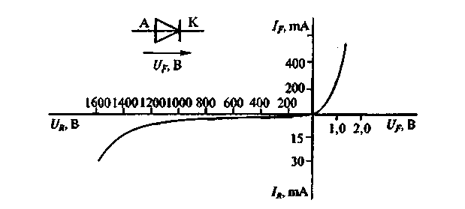
На рисунке 2 показана вольт-амперная характеристика германиевого диода и его условное обозначение. Для большей наглядности прямая ветвь (правая часть графика) и обратная ветвь (левая часть графика) характеристики изображены в различных масштабах. Характеристика показывает, что при небольшом прямом напряжении Uпр=1В на зажимах диода в его цепи проходит относительно большой ток, а при значительных обратных напряжениях Uобр ток I обр ничтожно мал. Таким образом, полупроводниковый диод обладает односторонней проводимостью, т. е. является электрическим вентилем. Промышленность производит электрические вентили германиевые, кремниевые, селеновые . Германиевые и кремниевые вентили изготовляют двух типов: точечные и плоскостные. У точечного германиевого диода (рисунок 3, а) помещен кристалл германия 5 с электронной проводимостью, в который острием входит контактный пружинящий вывод анода 3. Под контактным острием в результате специальной термической обработки создается область с дырочной проводимостью. В плоскостном германиевом диоде (рисунок 3, б) на пластину германия 5 с электронной проводимостью накладывается таблетка из индия, которая в процессе изготовления диода нагревается до 5000С п плавится так, что ее атомы диффундируют в германий, образуя область с дырочной проводимостью.
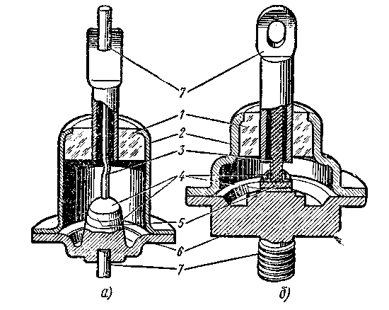
Рисунок 3 - Конструкция германиевого диода: а – точечного, б – плоскостного; 1—изолятор, 2 — корпус,3 — вывод анода, 4 — припой, 5 — кристалл, 6 — кристаллодержатель, 7 — внешние выводы На границе двух областей (с электронной и дырочной проводимостью) появляется запирающий р-n-переход. Как в точечном, так и в плоскостном диоде германий 5 припоем 4 укреплен на кристаллодержателе 6, к которому приварен вывод катода (нижний) 7. Вывод анода 3 также припоем 4 укрепляется в области с дырочной проводимостью и выводится наружу в верхней части диода. Металлический корпус 2 сварен.
Кремниевые диоды отличаются от германиевых не только материалом полупроводника, но и некоторыми преимуществами, а именно: более высокой предельной температурой, много меньшим обратным током, более высоким пробивным напряжением. Однако сопротивление кремниевого вентиля в прямом направлении значительно больше, чем германиевого.
2 Транзисторы
Транзистором называется полупроводниковый прибор с двумя р-n-переходами, предназначенный для усиления и генерирования электрических колебаний и представляющий собой пластину кремния или германия, состоящую из трех областей. Дне крайние области всегда обладают одинаковым типом проводимости, а средняя — противоположной проводимостью. Транзисторы, у которых крайние области обладают электронной проводимостью, а средняя—дырочной проводимостью, называются транзисторами n-р-n-типа (рисунок 4 а); транзисторы, у которых крайние области обладают дырочной, а средняя электронной проводимостями — транзисторами n-р-n-типа (рисунок 4, б). Физические процессы, происходящие в транзисторах двух типов, аналогичны. Эмиттер является областью, испускающей носители зарядов электронов в транзисторе n-р-n-типа и дырок в транзисторе р-n-р - типа , коллектор - область, собирающая носители зарядов, база — средняя область, основание. В условиях работы транзистора к левому р-n-переходу прикладывается напряжение эмиттер — база Uэ в прямом направлении, а к правому р-n-переходу — напряжение база — коллектор Uк — в обратном. Под действием электрического поля большая часть носителей зарядов из левой области эмиттера), преодолевая р-n-переход, переходит в очень узкую среднюю область (базу). Далее большая часть носителей зарядов продолжает двигаться ко второму переходу и, приближаясь к нему, попадает в электрическое поле, созданное внешним источником Uк.. Под влиянием этого поля носители зарядов втягиваются в правую область (коллектор), увеличивая ток в цепи.
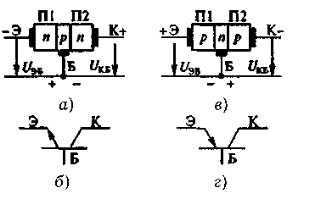
Рисунок 4 - Структура и графическое обозначение транзисторов: а — n-р-n-типа, б — р-n-р –типа
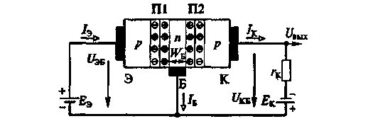
Рисунок 5 - Схема включения транзистора р-n-р –типа
В базе незначительная часть носителей зарядов, перешедших из эмиттера, рекомбинирует со свободными носителями зарядов противоположной полярности, образующими ток базы Iб. Таким образом, ток коллектора , —окажется меньше тока эмиттера, незначительно отличаясь от последнего. Отношение 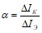 - называется коэффициентом усиления по току. Возможны три схемы включения транзисторов: с общей базой, с общим эмиттером и с общим коллектором. Название схемы показывает, какой электрод транзистора является общим для входной и выходной цепей. Схемы включения транзисторов отличаются своими свойствами, но принцип усиления колебаний остается одинаковым. Устройство плоскостного германиевого транзистора р-n-р - типа показано на Рисунок 5. Базой является пластина 3 из кристаллического германия с электронной проводимостью. С двух сторон в пластину вплавлены индиевые электроды, служащие эмиттером 6 и коллектором 8. При плавлении индия между каждым из этих электродов и германиевой пластиной — базой образуются области с дырочной проводимостью и создаются эмиттерный 7 и коллекторный 2 р-n-переходы. Коллектор 8 крепится на кристаллодержателе 1, от которого наружу проходит вывод коллектора 9. Выводы от эмиттера 5 и базы 4 изолированы от корпуса стеклянными проходными изоляторами. Транзистор помещается в металлический корпус.
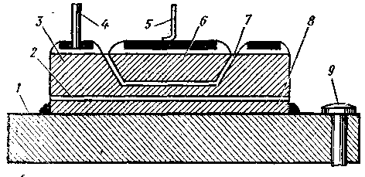
Рисунок 6. - Устройства плоскостного германиевого транзистора р-n-р - типа: 1 — кристаллодержатель, 2 — коллекторный переход, 3 — база, 4 — вывод базы. 5 — вывод эмиттера, 6 — эмиттер, 7 — эмиттерный переход, 8 — коллектор, 9 — вывод коллектора
Транзисторы по сравнению с электронными лампами имеют следующие преимущества: большую механическую прочность и долговечность, постоянную готовность к работе, малые габариты и массу, низкое напряжение питания и высокий кпд; кроме того, отсутствует цепь накала и, следовательно, упрощена схема и нет потребления мощности для разогрева катода. К недостаткам транзисторов относится зависимость режима работы его от температуры окружающей среды, небольшая выходная мощность, чувствительность к перегрузкам, разброс параметров, вследствие которого отдельные транзисторы одного типа значительно отличаются друг от друга по своим параметрам, большое различие между входными и выходными сопротивлениями.
Домашнее задание Выполнение работы 16.11.2020
Контрольные вопросы
- Какие устройства называю электронными приборами?
- Какие приборы относятся к проводникам
- Полупроводниковый диод-это ……………………
- Какой слой называется запирающим р-n – переходом?
- Как устроен транзистор, принцип работы, где применяется.
Литература
П.А. Бутырин, О.В. Толчеев Ф.Н.Шакирзянов учебник Электротехника. Глава 8 Электронные приборы и устройства. Стр 150-156

